Если Вы уже принимали участие в конкурсе и были зарегистрированы
на сайте ранее, то заново проходить регистрацию не нужно.
- Зайдите в Ваш личный кабинет: нажмите кнопку «Вход» и введите логин и пароль.

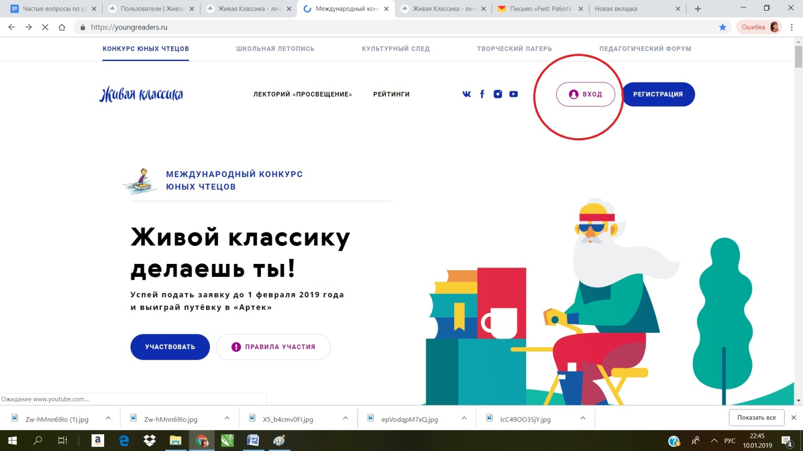

- Если Вы забыли пароль, воспользуйтесь формой для восстановления пароля.
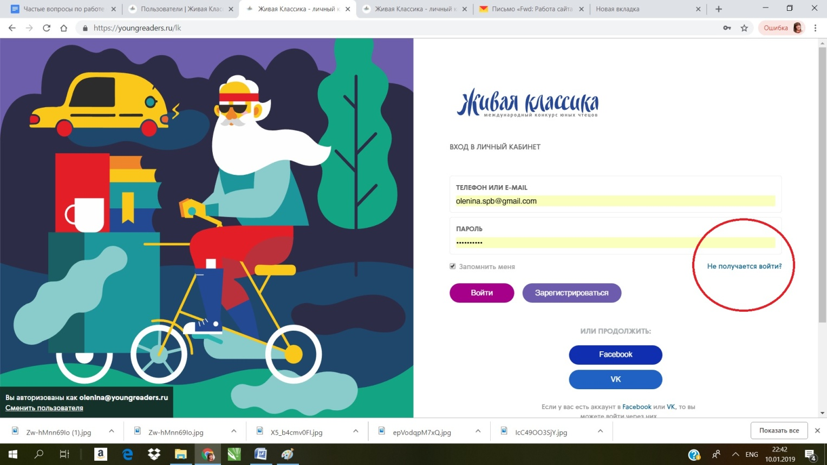

- Проверьте, все ли графы профиля заполнены, нажмите кнопку «Подать заявку на конкурс 2019». Если у Вас в ЛК не появляется эта кнопка, это значит, что не до конца заполнены данные в профиле. Как только Вы всё заполните, то кнопка появится.
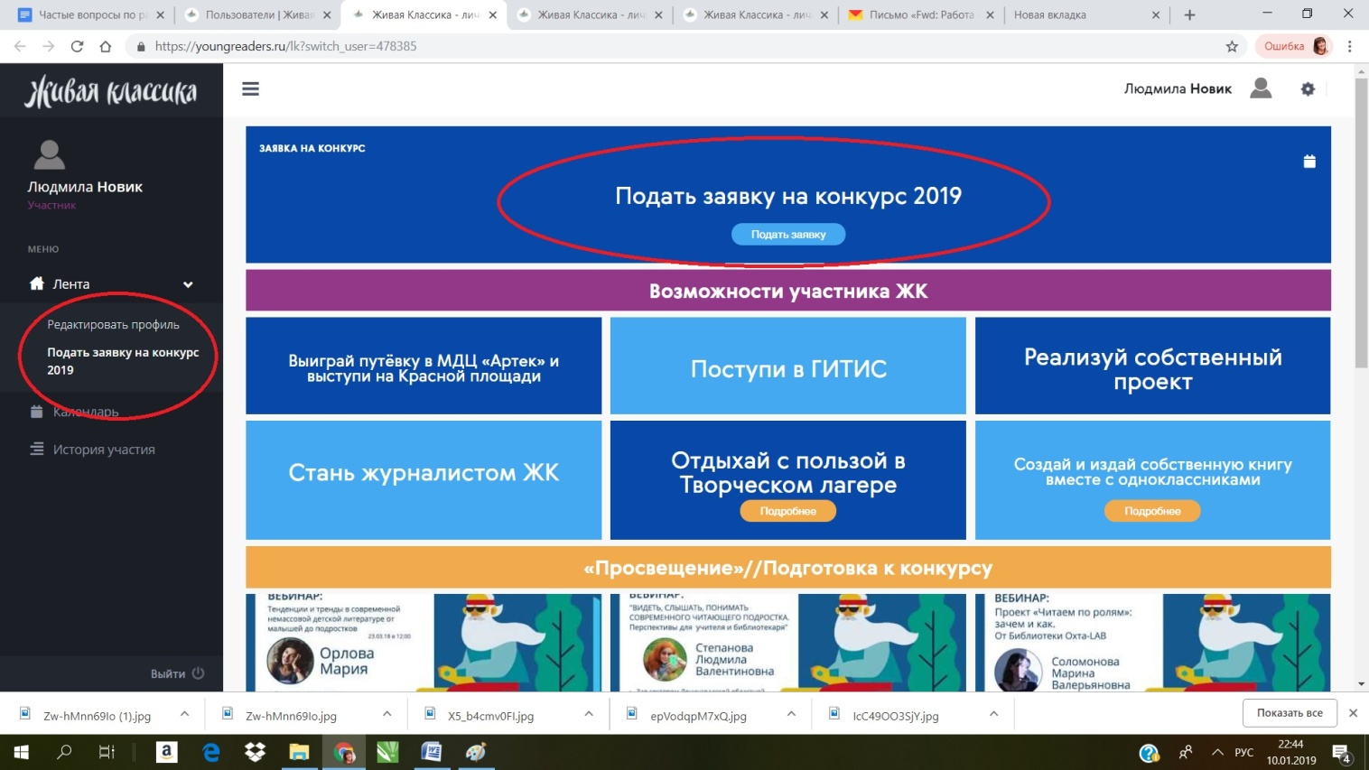

Если Вы участвуете в конкурсе в первый раз, Вам нужно пройти регистрацию на сайте:
- Зарегистрируйтесь на сайте: https://youngreaders.ru
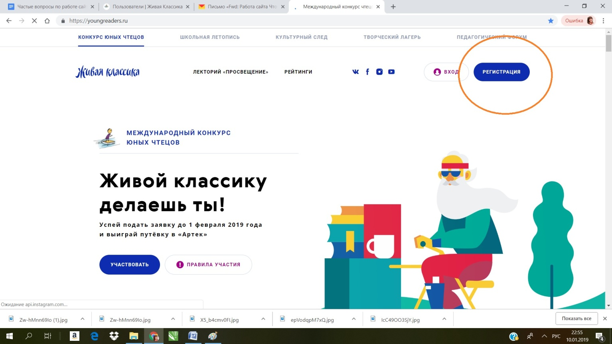
- Введите адрес электронной почты, нажмите «Продолжить».

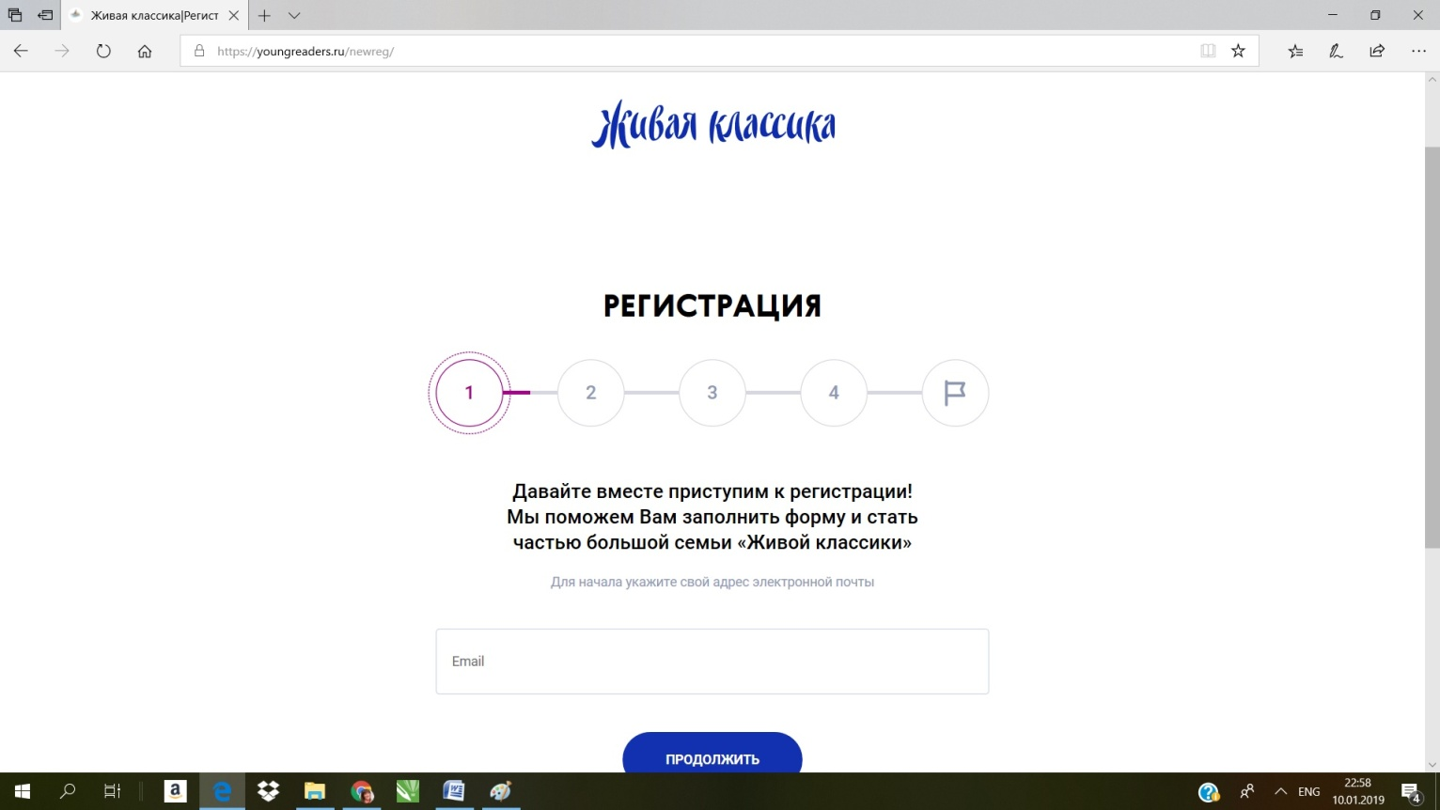

- На Вашу электронную почту придёт код подтверждения. Введите код и нажмите «Продолжить».

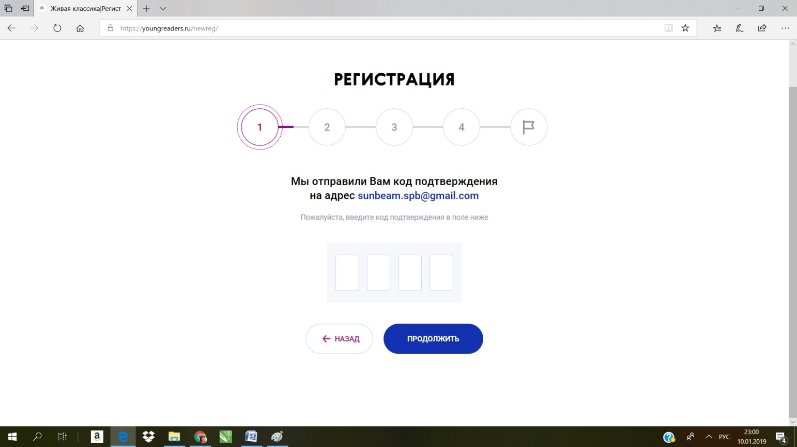

- Придумайте и введите пароль. Нажмите «Продолжить».
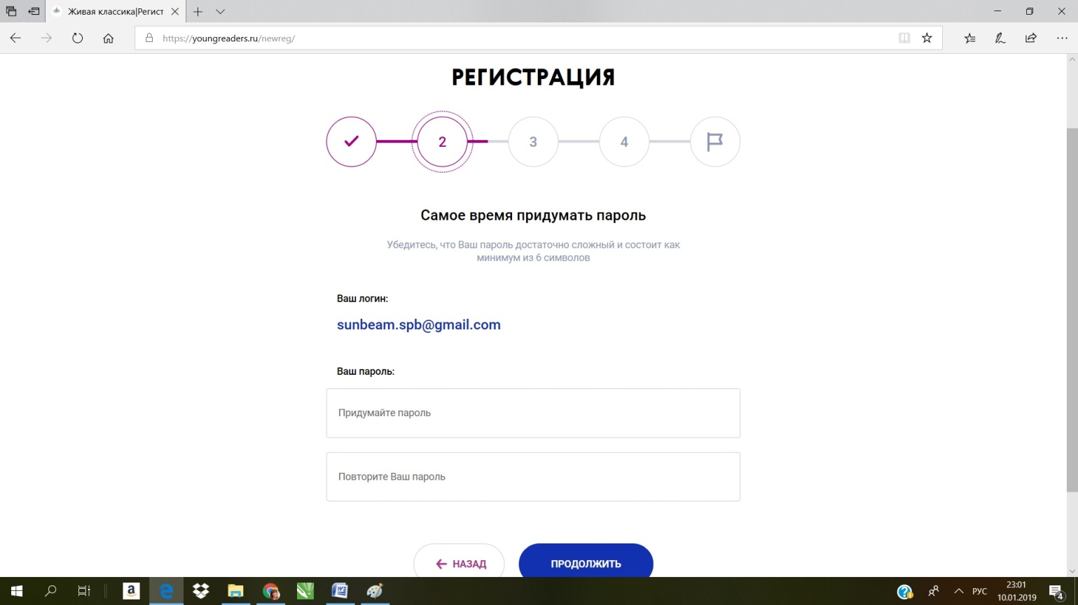
- Выберите статус. Нажмите «Участвовать в конкурсе».

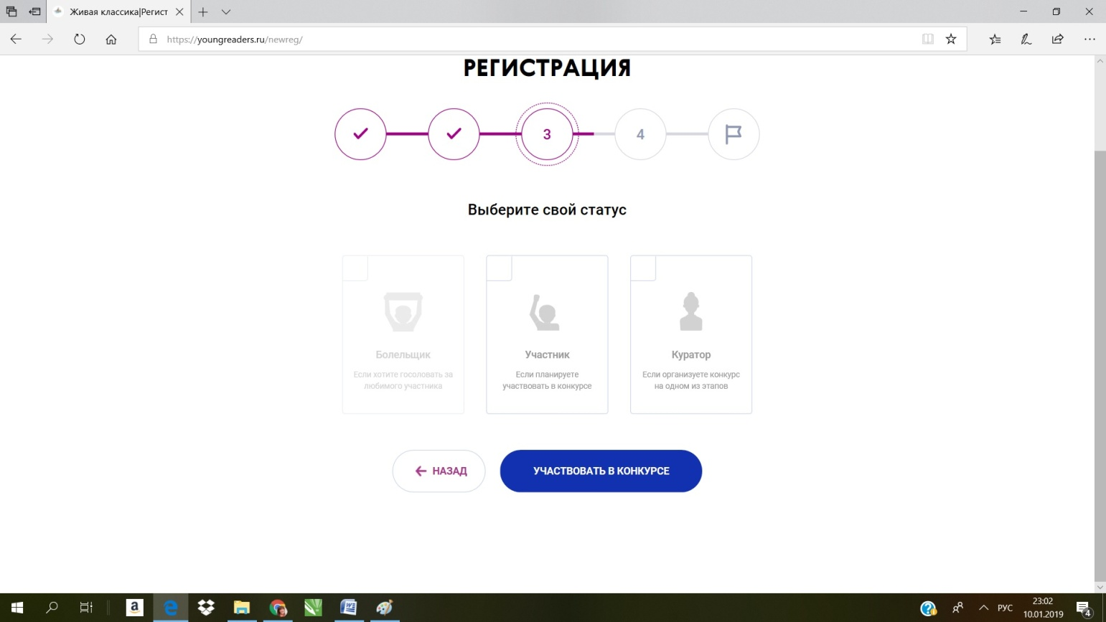

- Заполните все поля.

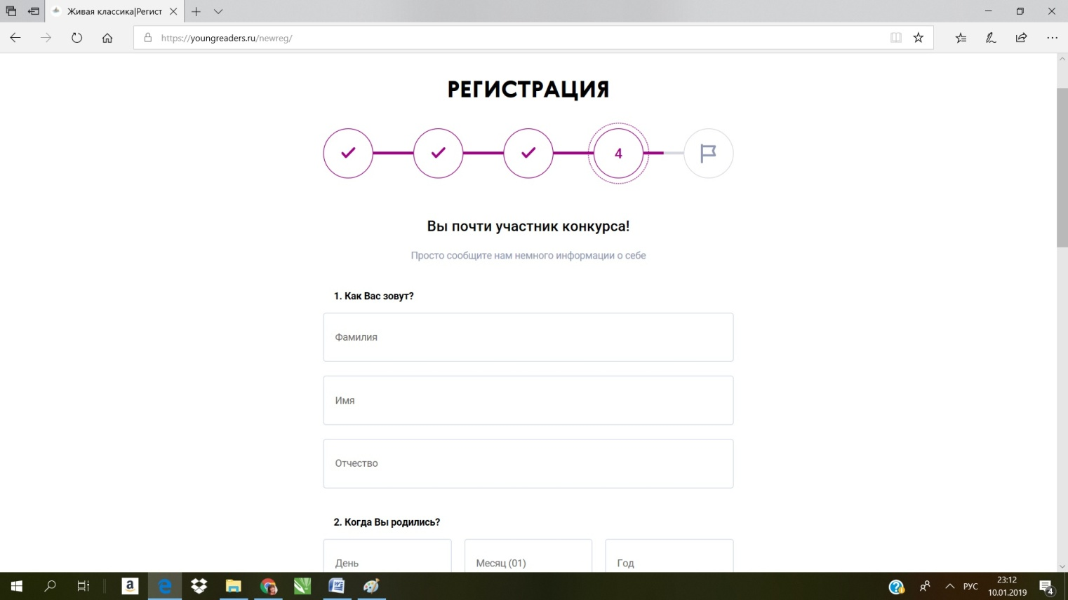

Поставьте галочку, что Вы даёте согласие на обработку персональных данных.
Нажмите «Участвовать в конкурсе». Регистрация завершена.

В случае возникновения проблем, пожалуйста, напишите нам: pochta@youngreaders.ru

